МІНІСТЕРСТВО ОСВІТИ І НАУКИ УКРАЇНИ

СУМСЬКИЙ ДЕРЖАВНИЙ УНІВЕРСИТЕТ

Кафедра кібербезпеки

**Дисципліна “Системи та засоби криптоаналізу”**

**Звіт до лабораторної роботи № 7-8**

на тему **“ Поліграмний шифр Хілла і дослідження методів його криптоаналізу. Частина 1-2. ”**

Студент Борщ Д.О.

Варіант № 1

Група КБ-01

Перевірила Лаврик Т.В

**Суми 2023**

**ЗВІТ**

**Завдання** (10 б.). Здійснити шифрування і розшифрування тексту, використовуючи шифр Хілла.

Для шифрування вибрати самостійно україномовний текст/

У якості ключа взяти власне прізвище та ім’я (довжина має бути кратна числу 3), m = 3 .

*У звіті подати детально всі дії, що виконуються під час шифрування та розшифрування. Результат може супроводжуватися програмною реалізацією.*

**Результати роботи**

**Частина 1.** Зашифрувати текст, використовуючи шифр Хілла для m=3.

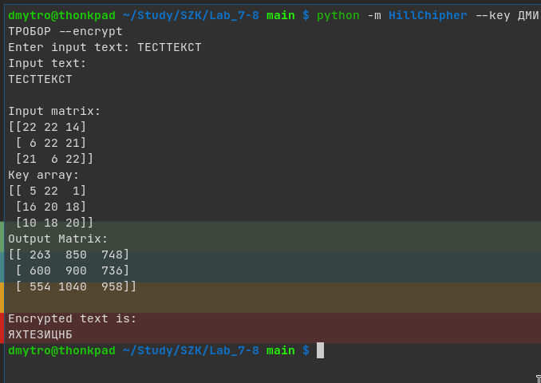

Результат шифрування

**Частина 2.** Розшифрувати текст, використовуючи шифр Хілла для m=3.

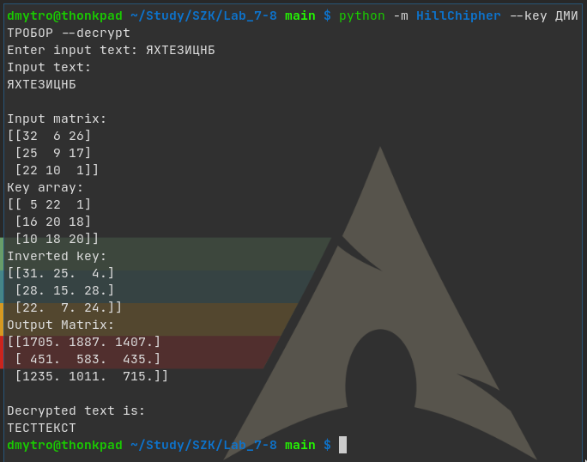

**Приклад роботи з великим текстом:**

